Medieninformation

Satiričko kazalište Kerempuh
„Made in Hrvatska“
von Anica Tomić & Jelena Kovačić
inspiriert von der US-amerikanischen Filmkomödie „Hollywood Ending“ von Woody Allen

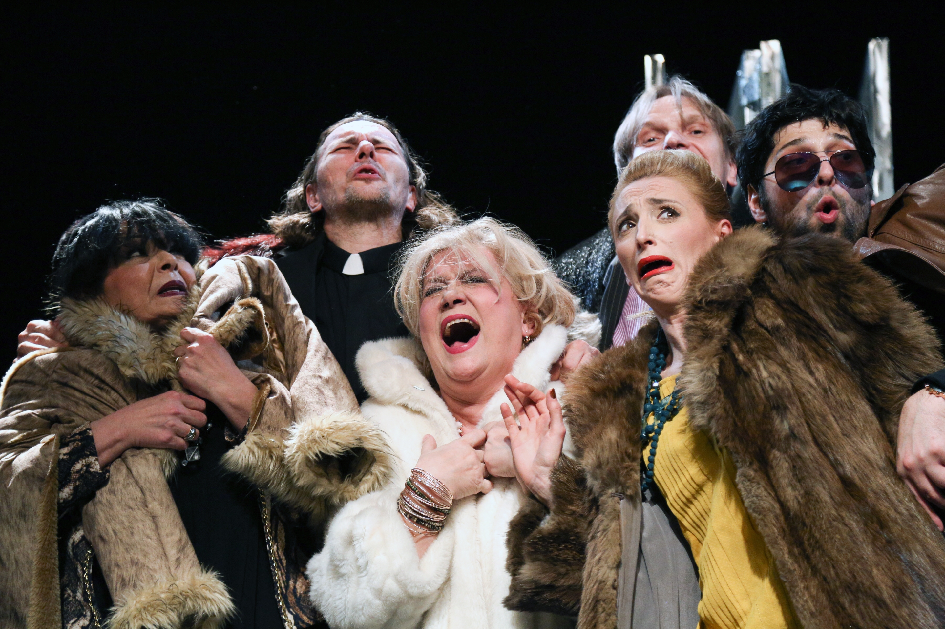
Eine Satire über die kultur-politische Realität in der Tauglichkeit oft wichtiger ist als Kompetenz, in der Kompetenz nach der Zugehörigkeit zu den verschiedenen politischen Parteien beurteilt wird und Aufträge nach dem Prinzip „Du schuldest mir noch einen Gefallen“ verteilt werden; eine Satire, die versucht aufzudecken, was sich eigentlich hinter all jenem verbirgt.

Regie: Anica Tomić
Dramaturgie: Jelena Kovačić

Mirko Perinić, Regisseur - Željko Königsknecht
Linda Španović, Leiterin des MuMu-Zentrums - Elizabeta Kukić
Paskal Duvnjak, Regieassistent- Borko Perić
Bürgermeisterin - Nina Erak – Svrtan
Walter von Schilling, Vertreter des EU-Monitoring-Teams - Vilim Matula
Anja Mršić, Journalistin - Linda Begonja
Katarina Kovačević, Beraterin der Kulturministerin - Anita Matić Delić
Don Ivan, Priester - Mario Mirković
Milica Milić, Freundin von Mirko Perinić - Mirela Videk
Amanda Pištalo, Schauspielerin - Mia Begović
Zdravko Pucković, berühmter Imitator - Hrvoje Kečkeš

Termin: 11.10.2015
Beginn: 19.30 Uhr
Preise: Euro 27,00 23,00 20,00 17,00

Kartenvorverkauf: 1040 Wien, Argentinierstraße 37
von Montag bis Samstag von 13.00 bis 18.00 Uhr
Karten Hotline: 01/501 65/3306
www.akzent.at

Pressefotos in 300dpi und –texte für Ihre Ankündigung stehen auf unserer Website www.akzent.at in unserem Pressebereich zur Verfügung.

